Green Event und Benefiz an der Höheren Lehranstalt für Umwelt und Wirtschaft
Yspertal - Am Samstag, 27. April 2013 fand an der HLUW Yspertal das erste Green Event statt. Im Unterschied zu herkömmlichen Großveranstaltungen sollen Green Events umweltgerecht, regional wertschöpfend und sozialverträglich organisiert sein.
Sport und Musik zugunsten kranker Kinder
Möglich machte das die 4B-Klasse. Sie entwickelte eine Veranstaltung, die sich aus einer Sportveranstaltung („Green Motion“) und einem Konzert („Green Bass“) zusammensetzte. Der Reinerlös der Veranstaltung sollte der OÖ Kinderkrebshilfe zu Gute kommen.
Am Vormittag startete das HUGALELE-Turnier, ein Sport der etwas anderen Art. Unter den 70 TeilnehmerInnen waren SchülerInnen der HS Yspertal sowie der HLUW, außerdem auch einige Absolventen der HLUW. Markus Radl gab dem Turnier durch seine lustige Moderation den entsprechenden Pepp und kürte nach spannenden Wettkämpfen eine Abordnung des 3. Jahrganges der HLUW zum Sieger. Während des Turniers konnten sich die Jugendlichen an Informationsständen mehrerer Fachhochschulen und Universitäten über weitere umweltbezogene Ausbildungen informieren.
Ab 20.00 öffnete die Aula der HLUW ihre Pforten. 2 Bands und mehrere DJs waren gekommen und sorgten bei ca. 250 BesucherInnen für einen tollen Konzertabend.
Wo war nun der grüne Aspekt konkret zu finden?
Es wurden keine Getränke in Aludosen ausgegeben. Die Werbeflyer fungierten gleichzeitig als Getränkegutschein, sodass lose herumfliegende Flyer vermieden wurden. Es wurden nur 100 Flyer gedruckt, um Papier einzusparen, diese dafür gezielter eingesetzt. Alle Papierwerbemittel wurden von einer mit dem Umweltzeichen zertifizierten Druckerei gedruckt. Es gab einen Shuttlebus von Ybbs nach Yspertal und zurück. Getränkebecher waren wiederverwendbar und als Pfandsystem geführt. Ausgeschenkte Getränke wurden nach Möglichkeit in Glas- bzw. Pfandflaschen bestellt. Der Reinerlös des Events wurde an die OÖ Kinderkrebshilfe gespendet. Die Sportler wurden mit frischem Obst und regionalen Bio-Fruchtsäften versorgt. Angebotene Speisen stammten aus regionaler Produktion. Es gab auch vegetarische Angebote. Barrierefreiheit am ganzen Event war garantiert. Die Mülltrennung wurde schon am Ort des Entstehens durch ein mobiles Sammelsystem gewährleistet.
Ausbildungsplätze noch frei – Anmeldung
Informationen über die Ausbildungsmöglichkeiten an der Berufsbildenden Höheren Schule in Yspertal erhalten Sie unter der Telefonnummer 07415 7249-10 oder unter www.hlaysper.ac.at. Schulanmeldungen werden jederzeit angenommen und es gibt noch Ausbildungsplätze für das nächste Schuljahr. Besonders auch für Mädchen ist diese umweltanalytische Ausbildung attraktiv.

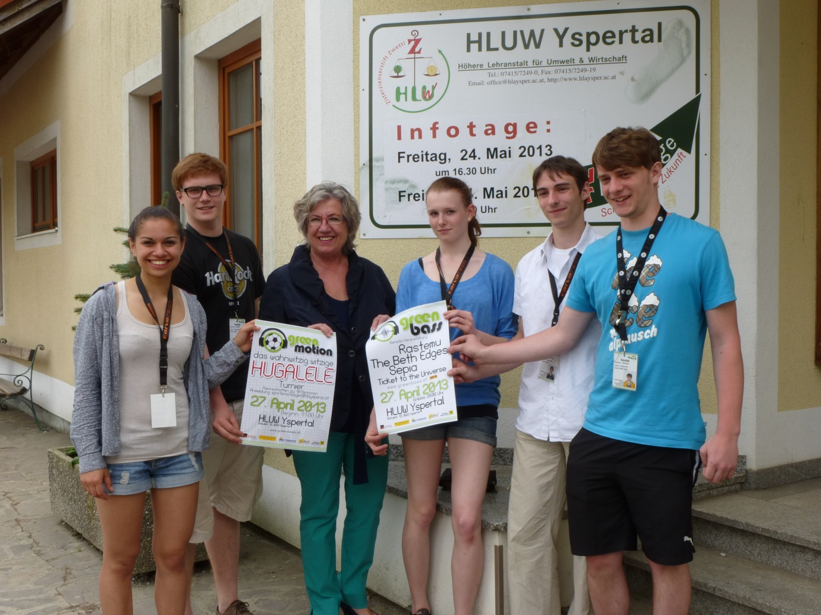
Die Organisationsleitung des Green Event empfing Frau Agnes Stark von der OÖ Kinderkrebshilfe. v.l.n.r.: Anna Bürstmayer, Valentin Stilc, Agnes Stark, Sigrid Portenschlager, Clemens Löschl und Patrick Moser.
Foto: HLUW Yspertal

